업종별 펀더멘털 가용성 분석 및 투자 전략 리포트

1. 우리가 정의한 가치주 (Value Definition)
본 보고서는 시장의 일시적 테마나 수급 노이즈를 배제하고, "업종 스스로의 과거 대비 얼마나 저평가되어 있는지?"라는 근본적인 질문에 답하기 위해 작성되었습니다.
- 역사적 PBR 밴드 하단에 위치한 업종
- 수익성(ROE)이 개선되거나 유지되어 가치 함정(Value Trap)을 피한 종목

PBR: 주가/장부상 자산
- PBR이 크면 자산 가치대비 주가가 높다
ROE: 당기순이익/자기자본
- 회사가 자본으로 벌어드리는 이익의 비율
- ROE가 높을수록 자본대비 큰 이익을 내는 기업
---

2. 왜 '업종별' 분석을 진행해야 하는가?
산업마다 자본 구조와 수익 모델이 다르므로, 업종별 PBR과 ROE값의 차이가 발생합니다.
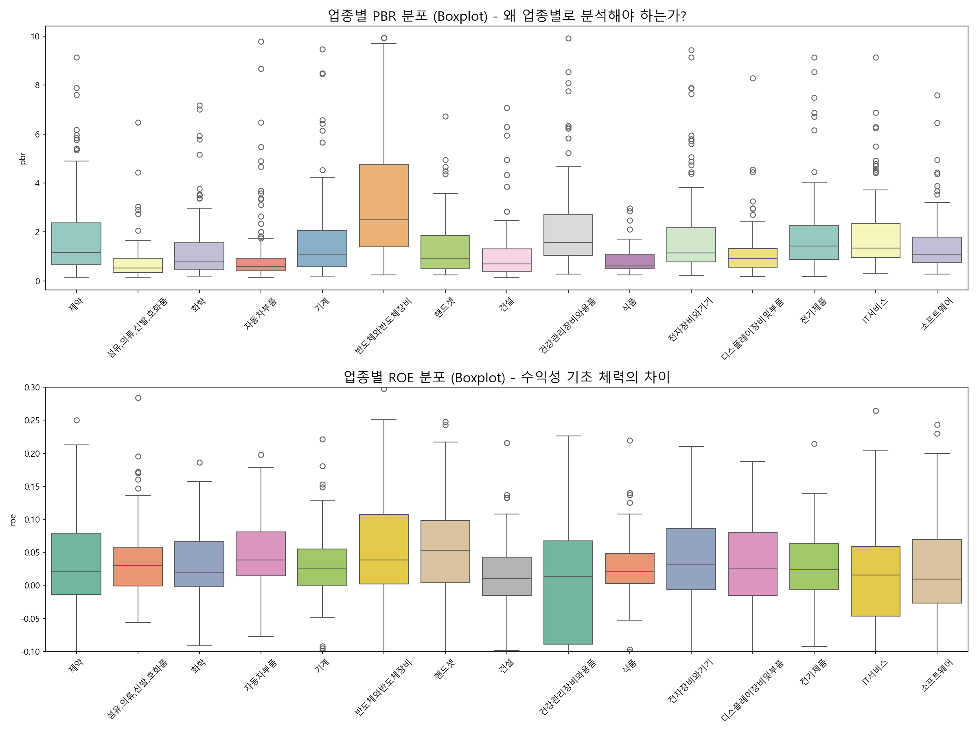
(업종별 PBR 및 ROE 분포 차이를 보여주는 박스플롯)
분석 의견: 개별 업종마다 PBR의 하단과 상단이 다르게 형성되므로, 시장 전체 기준이 아닌 '자기 자신(업종)' 대비 현재의 위치를 분석하는 것이 타당합니다.
---

3. PBR과 주가(종가)의 상관관계
PBR이 단순히 주가의 그림자인지, 아니면 기업 가치를 선행하는지 분석했습니다.
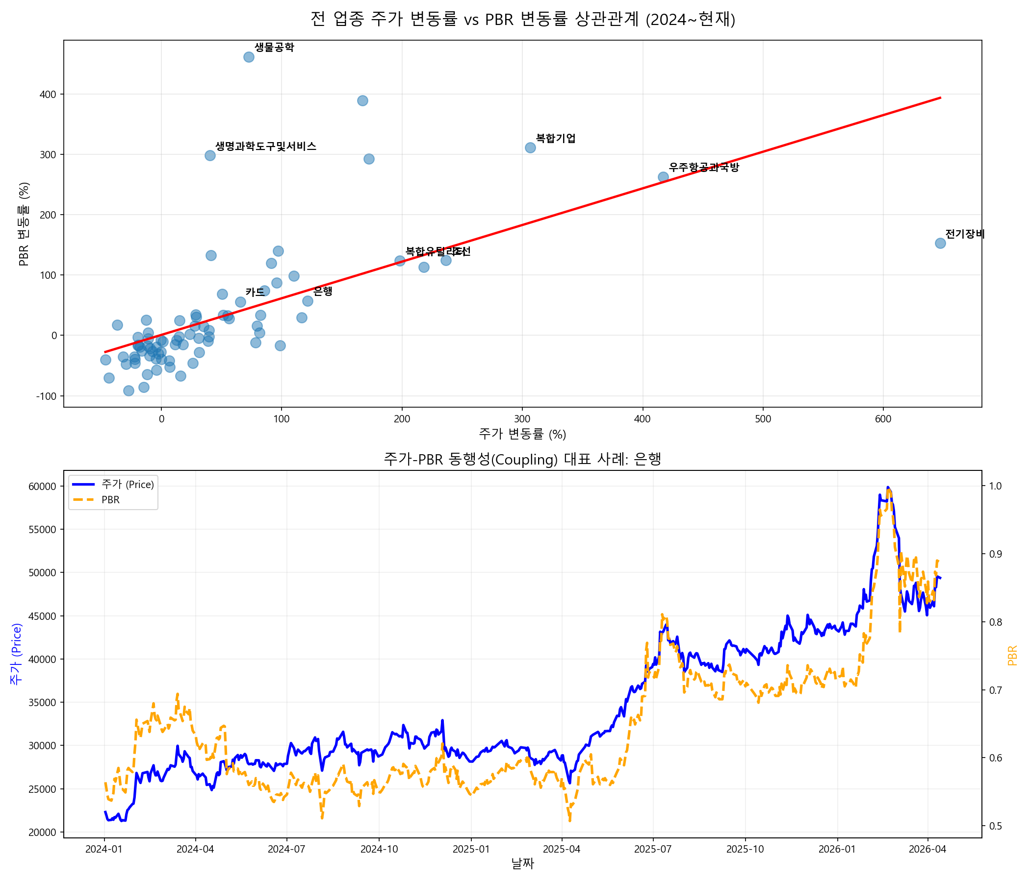
(상단: 시장 전체 상관관계 / 하단: 동행형 vs 괴리형 사례)
시장의 90%는 주가와 PBR이 동행합니다.
- 생물공학 & 생명과학도구
바이오 기업들은 연구개발비 지출로 인해 장부상 자산이 깎이는 경우가 많음, 주가는 신약에 대한 기대감으로 오르는데 자산은 줄어드니 PBR이 커지는 경우가 많습니다.
- 전기장비
AI, 전력망 공급으로 많은 수요가 예측되어 자본도 많이 쌓이는 중이지만 그 속도 보다 투자자의 기대감의 속도가 빨라 주가가 압도적으로 오르는 상황입니다.
---

4. ROE를 추가했을 때 얻을 수 있는 효과
ROE 지표를 결합하면 자산은 많지만 수익을 못 내는 '가치 함정'을 효과적으로 걸러낼 수 있습니다.
검증 연도 | 선정 전략 | 평균 수익률 | 비고
2024 | ROE/PBR 가성비 TOP 5 | +11.2% | 안정적 가치 방어 확인
2025 | ROE/PBR 가성비 TOP 5 | +37.4% | 시장 대비 초과 수익 달성
---

5. 현재 포지셔닝 맵을 통해 눈여겨봐야 할 업종
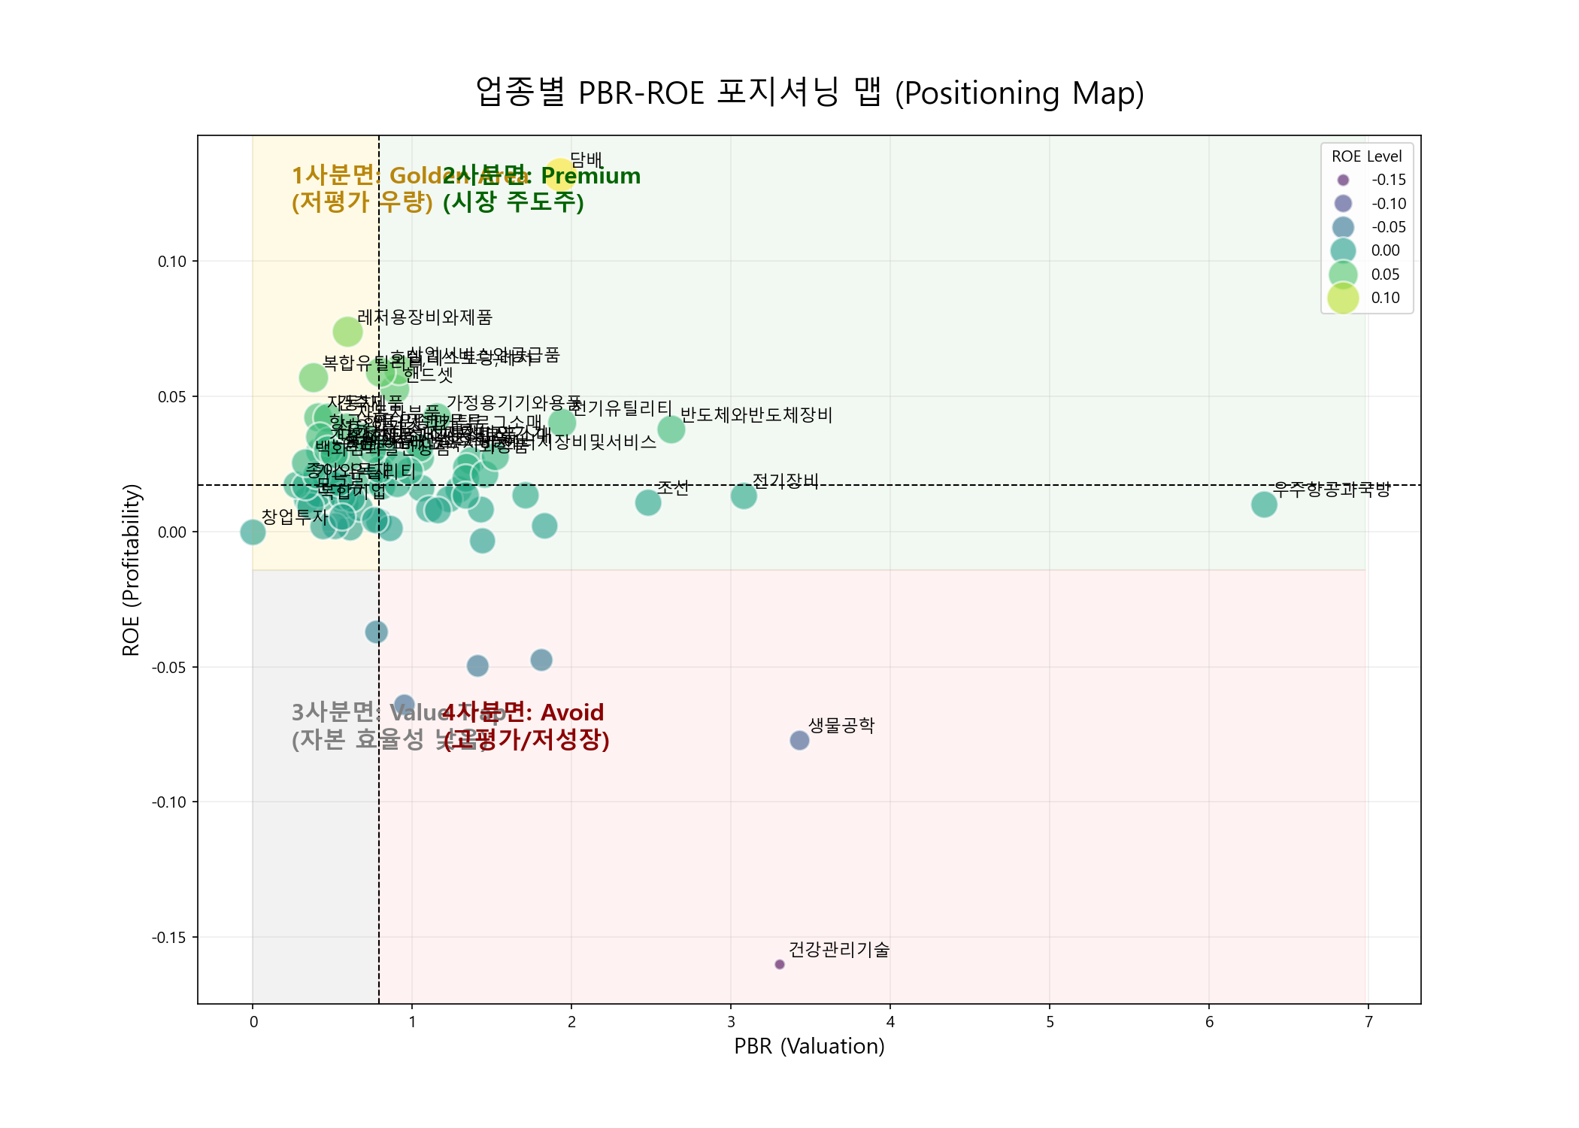
(업종별 밸류에이션-수익성 포지셔닝 맵)
결론: 현재 데이터 기반 최우선 유망 업종(Golden Area)은 은행, 손해보험, 복합유틸리티 섹터입니다. 이들은 높은 수익성을 유지하면서도 벨류에이션은 역사적 바닥에 위치해 있어 강력한 상승 여력을 보유하고 있습니다.
---

최종 제언
데이터는 거짓말을 하지 않습니다. 우리는 숫자로 증명된 '가성비 거인'들에 집중하여 외풍에 흔들리지 않는 수익을 추구할 것을 제안합니다.

